Отчёт о дистанционной работе
в объединениях структурного подразделения
«Отделение социальных инициатив МАУДО «РГДДТ»

Поэтический театр «Вдохновение»
(педагог дополнительного образования высшей квалификационной категории Ивахина В.М. о работе в дистанционный период обучения)
За период дистанционного обучения была проведена следующая работа:
Систематическое проведение тренингов:
- Сценическая речь:
- упражнения на расслабление мышц
- артикуляционная гимнастика
- дыхательная гимнастика
- упражнения на развитие силы голоса
- упражнения на улучшение дикции
- скороговорки
- Актерское мастерство:
- этюды
- показ животных
- Чтение стихов.
Для усовершенствования обучения были рекомендованы мастер-классы:
Контролем за выполнением занятий служили видео отчёты:
За время обучения учащиеся принимали участие в различных онлайн конкурсах.
Результаты:
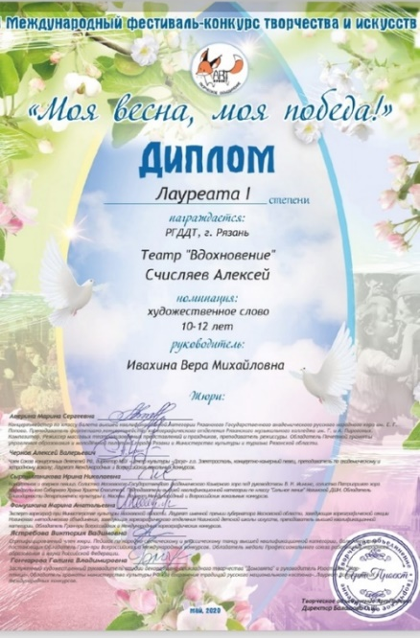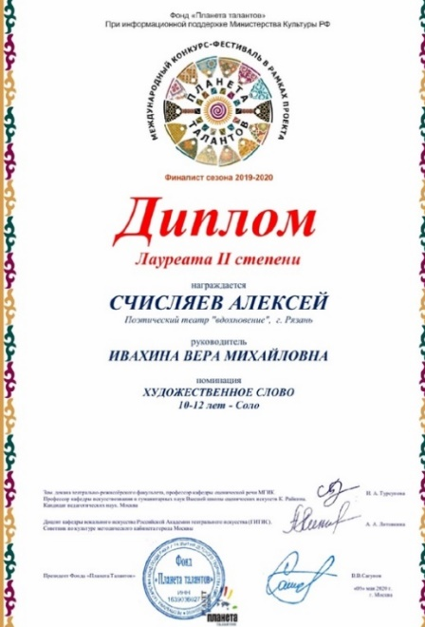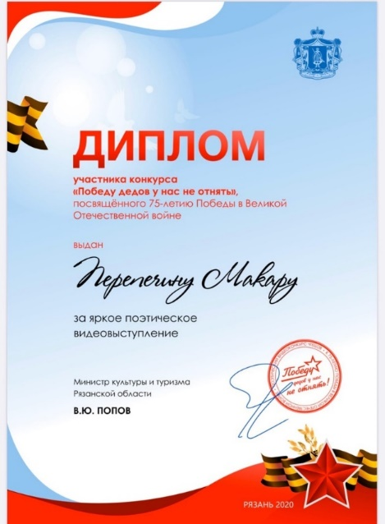
Учащиеся театра приняли участие в онлайн-концертах МАУДО «РГДДТ», посвящённых 75-летию Великой Победы советского народа в Великой Отечественной войне и Дню России.

Завершением реализации программы, её дистанционного блока, стал конкурс чтецов, по итогам которого учащиеся в полном составе переведены на следующий год, а трое выпускников получили свидетельства о дополнительном образовании.

Период дистанционного обучения в КСДП «Лидер»
(педагог дополнительного образования высшей квалификационной категории Паршина Н.В.)
С 6 апреля по 31 мая занятия в клубе проводились с применением дистанционных форм обучения: скайп конференций и чат-занятий в социальной сети «ВКонтакте».
Итоговая аттестация учащихся включала в себя:
- тестирование по разделам программы с помощью гугл-формы (теоретическая часть),
- онлайн-зачет в скайп-конференции (тема «Теория и методика проведения игр в детском коллективе», «Теория лидерства и организаторской работы»),
- открытые онлайн-занятия с помощью прямой трансляции на стене в группе КСДП «Лидер» в социальной сети «ВКонтакте».
С 1 июня по 22 июня работа осуществляется по программе «ОНЛАЙН-ЛЕТО ПО-ЛИДЕРСКИ». Актуальности программы состоит в том, что она даёт возможность учащимся применить полученные в ходе обучения знания на практике; позволяет совершенствовать их организаторское мастерство; расширяет коммуникативный опыт в процессе подготовки и проведении творческих массовых мероприятий для учащихся объединений МАУДО «РГДДТ» с помощью онлайн-платформ: группы в социальной сети «ВКонтакте» («Книга мотивации» и «КСДП «Лидер»), канал «КСДП «Лидер» на YouTube,.
Организация работы по программе осуществляется по технологии коллективных творческих дел с применением дистанционных форм обучения: скайп конференций и чат-занятий в социальной сети «ВКонтакте».
Наши группы во «Вконтакте»:
https://vk.com/lider_ddt
https://vk.com/my__smozhem
Канал на видеохостинге «YouTube»: https://www.youtube.com/channel/UCVX3WpaznHjgjRynT3MJkjA/featured?view_as=subscriber

Дистанционное обучение педагогов дополнительного образования лингвистического направления
С уверенностью можно сказать, что переход на дистанционное обучение стал чем-то неожиданным как для учащихся и их родителей, так и для педагогов. Несмотря на это, занятия по английскому, немецкому и русскому языкам во Дворце детского творчества не прерывались ни на день.
Сразу же после распоряжения о переходе на ДО состоялось совещание Методического объединения педагогов «Английского клуба» в режиме видеоконференции. Совместными усилиями были выработаны новые подходы к проведению занятий. Методическим объединением педагогов «Английского клуба» было решено организовать занятия через социальные сети и мессенджеры (ВК, What’sApp, Viber). В день занятия (по действующему расписанию) педагоги размещали в обозначенном ресурсе (ВК, What’sApp, Viber) задание и рекомендации к нему. Обучающиеся, выполнив задание, присылали сфотографированный текст, видеозапись или голосовое сообщение (в зависимости от содержания задания) педагогу, который, в свою очередь, проанализировав деятельность обучающихся, разрабатывает соответствующие рекомендации и составляет последующие задания. Оценивание деятельности обучающихся осуществляется самим учеником, родителями, педагогом

Людмила Игоревна Репина, педагог дополнительного образования высшей квалификационной категории, руководитель Методического объединения педагогов по английскому языку Дворца детского творчества

Вхождение в процесс дистанционного обучения далось всем нелегко. Сказались вынужденные каникулы и «закрытые» выходные. Восстановить учебную деятельность в сложных условиях самоизоляции и социальных ограничений стоило больших трудов: как профессиональной работы, так и психологических усилий.
Моё «ноу хау» в отношении ДО старших ребят (7, 9 г.г. обучения) продиктовано возможностями и пожеланиями обучающихся, которые страдали от «свалившихся» на них проблем, но хотели б поддерживать и развивать навыки, наработанные в «Английском клубе». Мои воспитанники ждали доходчивых объяснений и понятных практических упражнений в непринуждённой атмосфере занятий.
Чтобы как-то «разбавить» привычные формы, обратилась к материалам, предлагаемым различными образовательными сайтами. Остановилась на Яндекс Уроках, представленных молодыми высококвалифицированными преподавателями. Это значительно экономило время и оживляло учебный процесс, не требуя постоянного отчёта о проделанной работе.
Вот ссылки на видео-уроки по лексической, грамматической, страноведческой темам: https://clck.ru/MyvqN; https://clck.ru/NDJfS; https://clck.ru/Mx3Gs.
К тому же, в сопровождении к видео-урокам есть презентации и онлайн тесты, что позволяет при необходимости проработать тему более тщательно. Те же, кому нужны дополнительные пояснения, обращаются с вопросами в индивидуальном порядке (в соц. сетях или по телефону).
Конечно, предлагались и творческие задания типа устных монологов, эссе и писем.
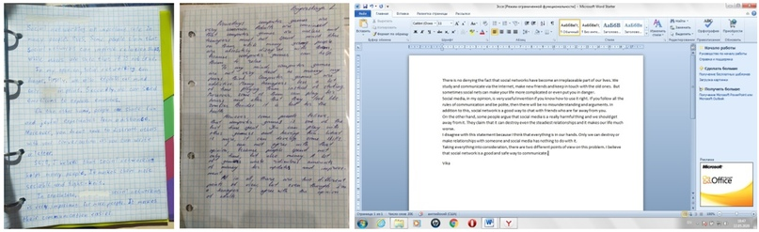

Все материалы размещались ВКОНТАКТЕ в сообществе «Английский клуб» в именной закладке обсуждений. Этот канал давно используется мной для информирования обучающихся и их родителей и размещения домашнего задания по ходу учебного процесса. Обратная связь при ДО осуществляется также по электронной почте и через WhatsApp.
Что касается ребят помладше (3, 4 г.г. обучения), помимо общих рекомендаций к заданиям (опорных схем, образцов, правил, практических советов), им необходим словесный комментарий на каждое выполненное упражнение, разъяснения по допущенным ошибкам, отзыв и рецензия на устный ответ. А это индивидуальная работа с каждым и огромная затрата времени. К сожалению, в условиях ДО это единственный доступный способ обеспечить нормальный учебный процесс. Должна заметить, это очень напряжённая и трудоёмкая работа. В большем объёме напрягаем и родителей: у детей этого возраста нет своих аккаунтов в сети интернет, предоставление интернет–ресурсов, отправка фото, мэйлов, голосовых сообщений – дело родителей.

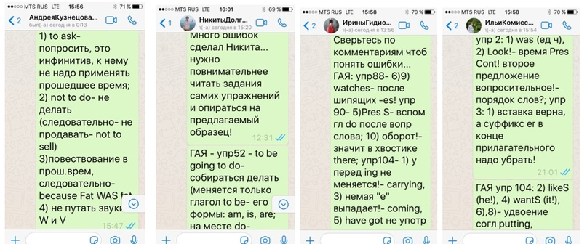
К концу учебного года пришлось немного менять форму проверочных заданий, учитывая их дистанционное исполнение.
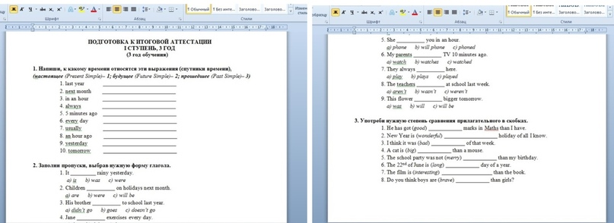
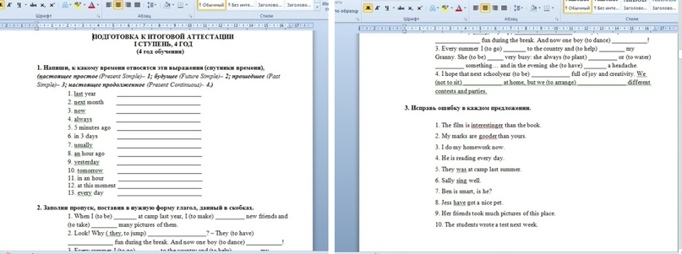

Елена Николаевна Шевелёва, педагог дополнительного образования высшей квалификационной категории, педагог по немецкому языку.

Дистанционное обучение застало врасплох детей и родителей. Разностороннее развитие личности свелось к многочасовому препровождению времени у компьютера. Альтернативу живому общению в период самоизоляции я для себя нашла: это урок-мастерская. В качестве примера, хочу привести видеоурок, который был подготовлен к празднику Пасхи.
https://vk.com/video-116378012_456239039
В процессе приготовления фигурки пасхального зайчика из теста ребята изучали немецкую лексику по темам " Животные", " Пасха", знакомились с немецкими глаголами. Работа, сделанная своими руками, осознание собственных сил, стали важным стимулом для развития языковых и творческих способностей. Ценность поделки-сувенира ещё и в том, что она хранит тепло рук, которые ее мастерили, и этим особенно ценна для того, кому предназначена. Видеоурок ненавязчиво помогал запоминать лексику немецкого языка и, возможно, найти любимое дело, ведь лепка -это увлекательное занятие, и материал для этого занятия может быть разнообразный. Дети с удовольствием восприняли эту форму изучения немецкого языка. Некоторые учащиеся не только изготовили поделку, но и сняли свое видео на тему "Пасха: изготовление пасхального зайчика".
Ребята в период самоизоляции могли почувствовать себя режиссерами, мастерами, журналистами и операторами, что расширило спектр развиваемых способностей. Эмоционально окрашенная деятельность в кругу семьи объединяет и сближает, дает с пользой насладиться предоставившимся временем.
Чтобы справиться с трудностями самоизоляции, я придумала такой прием: рисуем "волшебную" кошку. Кошка - необыкновенное существо. По древним поверьям, она отгоняет злые силы, ее первую пускали в новый дом. Волшебная кошка поможет и нам справиться с бедой. Видео создано на платформе Tik-Tok и озвучено по-немецки.
https://vk.com/video-116378012_456239040
Итак, мы рисуем сказочную кошку, учим слова на тему "Животные и их повадки», одновременно формируем позитивный настрой, что благоприятно сказывается на психологическом состоянии ребенка, а ведь это было очень важно в этот нелегкий период.

Анастасия Сергеевна Плаксина, педагог дополнительного образования объединения «Английский клуб».
В случае с моими группами, и без того непростая ситуация осложнялась тем, что учащиеся приступили к изучению языка только в январе. Ко времени перехода на ДО, мы были в самом начале пути. Даже имей я доступ к современной платформе ДО, просто загрузить задание было бы пустой тратой времени для меня или учеников. На раннем этапе обучения мне особенно важно управлять процессом усвоения знаний. Кроме того, налицо была необходимость организовать занятие с возможностью его воспроизведения учеником в любое удобное для него время.
Попытка проводить занятие в строго назначенное время в режиме реального времени в Zoom оказалась неэффективной: не все дети смогли подключиться к конференции, у остальных были проблемы со звуком или видео, возможно связанные со слишком большой нагрузкой на этот сервис. Пришлось бы проводить занятие для 3-4 человек онлайн (из 12 или 14), что не позволило бы участвовать в обучении остальным детям. Обучать меньшую часть детей с помощью видеоконференции и организовывать занятие для остальных учащихся другим образом, имея 6 групп, не представлялось возможным.
Таким образом, я стала использовать уже созданные к тому моменту групповые чаты в Viber. По расписанию группы я отправляла в чат значок ростка со словом «НАЧАЛО» и просьбой дождаться окончания загрузки занятия и отсылала первое аудиосообщение, где приветствовала детей, просила записать дату в Дневник юного лингвиста и тетрадь. Параллельно мы запоминали различные стишки и песенки-приветствия.
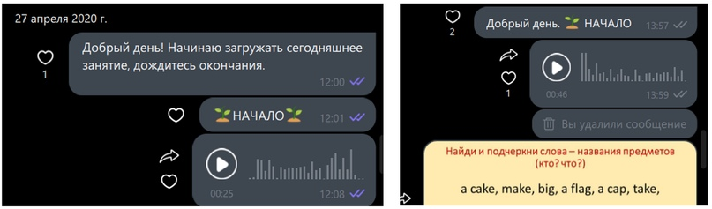
После следовала фонетическая разминка, записанная опять же мною голосовым сообщением, или же это было короткое видео, например, «Сказка о язычке». Иногда на данном этапе занятия я проводила игру «I spy with my little eye» с фонетическими карточками. Я надиктовывала игру на аудио (e.g.: I spy with my little eye the sound [f], I spy with my little eye the sound [z], etc.), делала паузу, во время которой ученик поднимал соответствующую фонетическую карточку с английским звуком. Так мы ещё повторяли изученные транскрипционные значки.
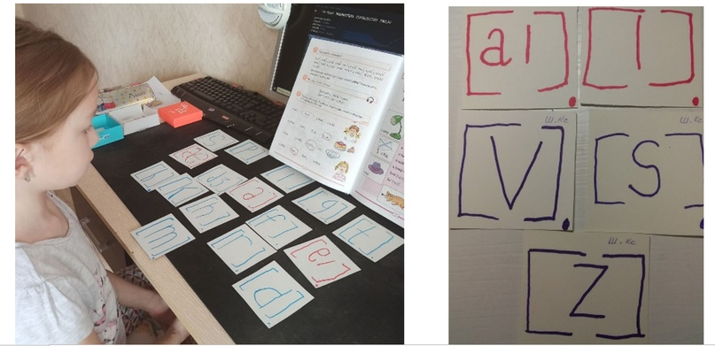
Объяснение нового материала также записывала голосовым сообщением. Я разбивала его на несколько звуковых дорожек, чтобы каждую наглядно подкрепить слайдом (который я в процессе говорения специально называла словом «доска», чтобы детям было привычнее). Также по ходу записи аудио я отсылала детей к определённой странице учебника или рабочей тетради, разбирая, как выполнять упражнения, применяя на практике полученные из дистанционного занятия знания и умения.
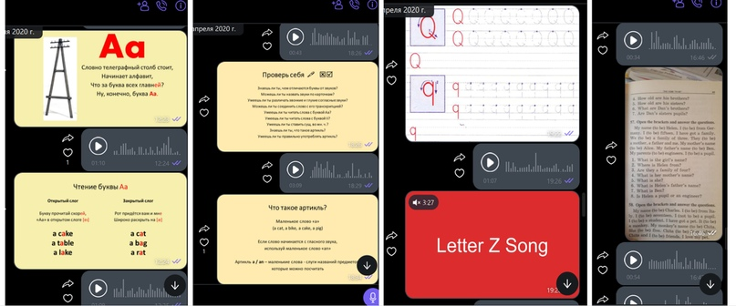
В самой младшей группе (5-6 лет) родители стали моими верными соратниками. Они полностью включились в процесс обучения вместе с детьми. Системно выполняя задания, родители обучали детей лексике с помощью словарных картинок, опираясь на записанное мной аудио.
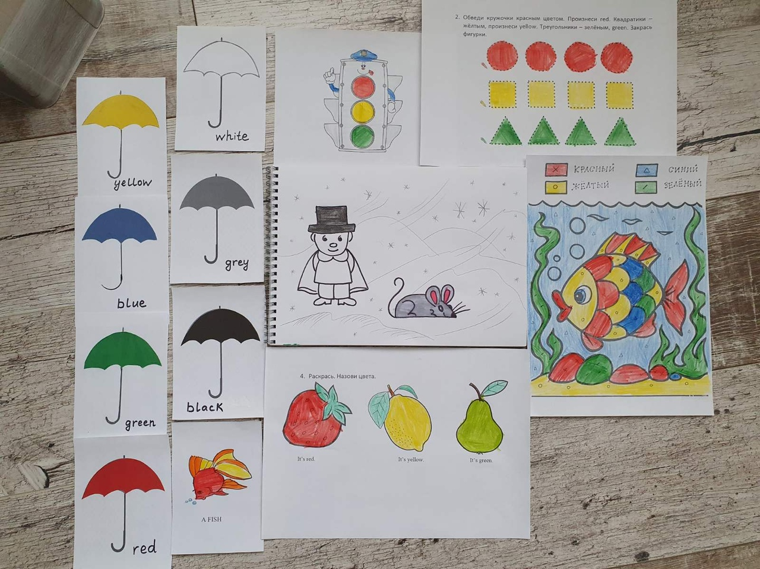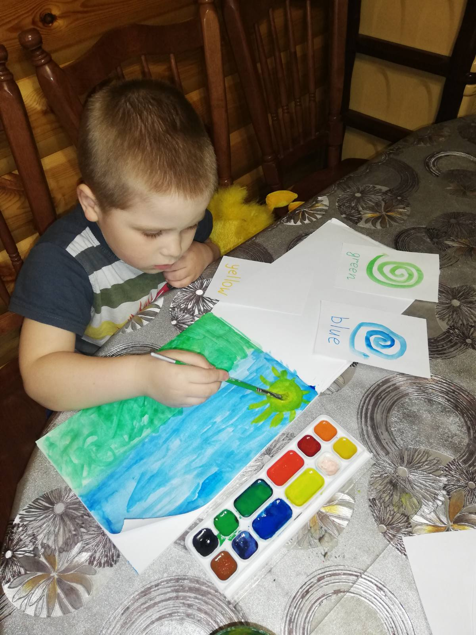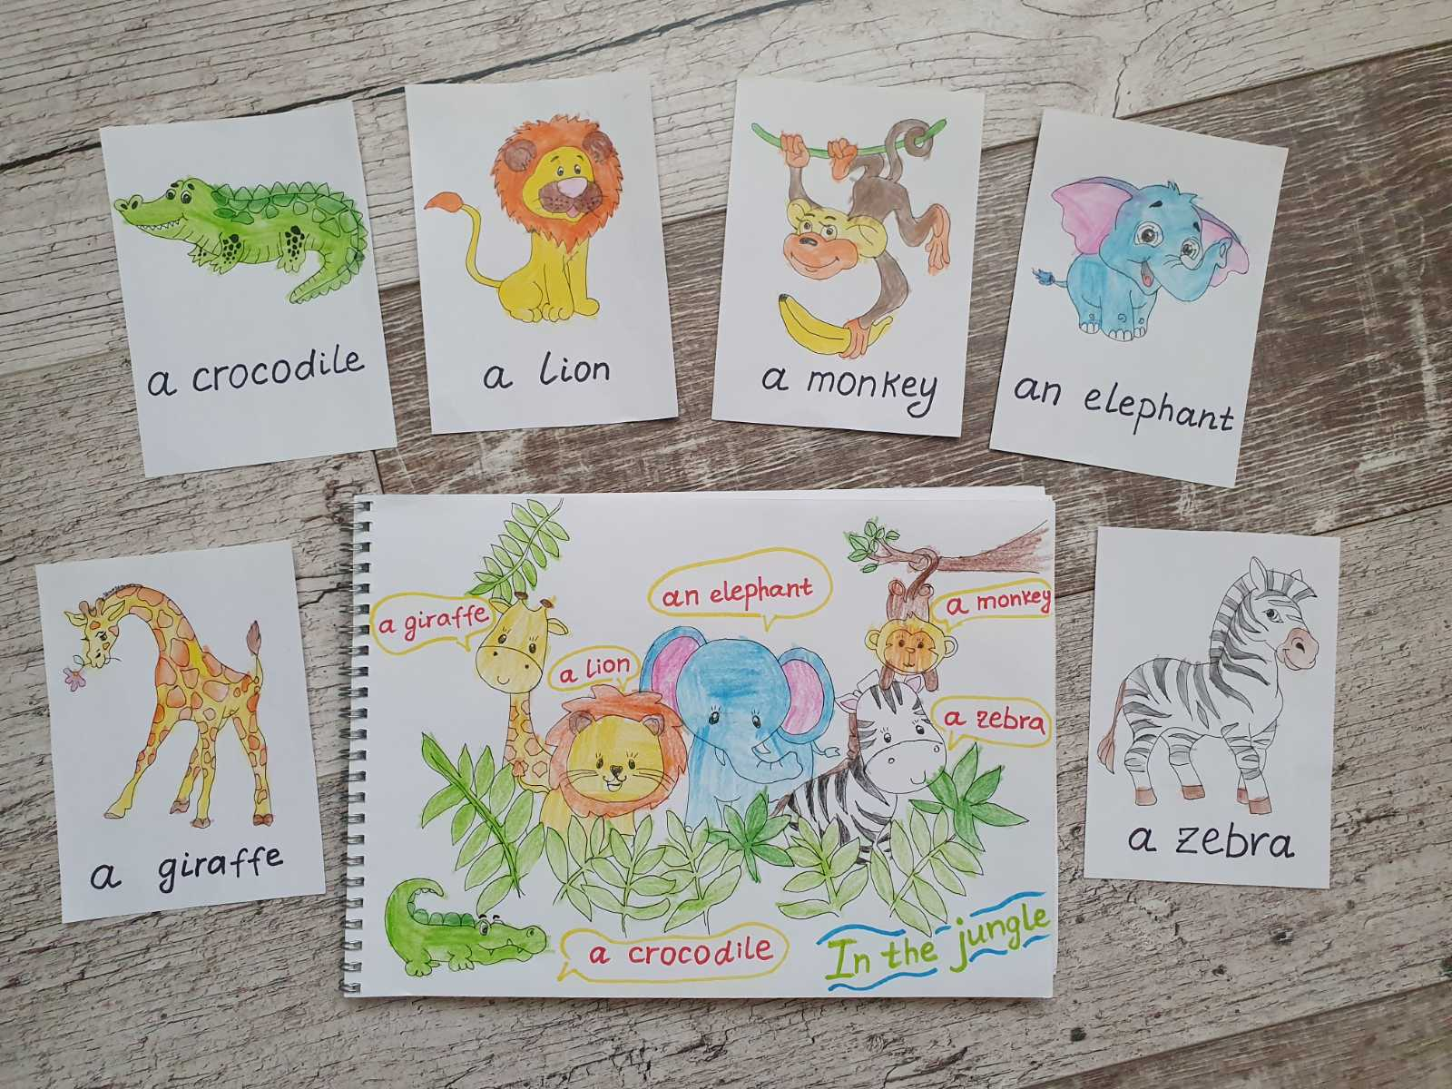
1 из 29
Подготовка занятий для групп занимала колоссальное количество времени, так как я уделяла большое внимание дополнительной подборке и технической обработке интересных видеофрагментов, весёлых песенок, энергичных физкультминуток, занятного лингвострановедческого материала, с целью воздействия на настроение учащихся, поскольку формирование положительных эмоций способствуют поддержанию интереса к изучению языка, обеспечивает наиболее быстрое запоминание материала. Так, мы вместе отравлялись в путешествие по стране ABC, слушали звуки джунглей и танцевали под музыку из фильма «Король Лев», летали к неизвестным планетам на космической ракете, путешествовали поездом по стране букв, мысленно переносились в саванну, изучали английские пасхальные традиции; выяснили, что англичане страстные любители кошек, узнали, кто такой Уолт Дисней, как появился Диснейленд и многое другое.

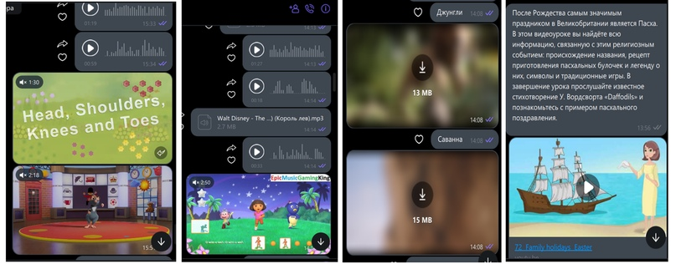
Конец занятия я обозначала выросшим деревом или цветком. Таким образом, каждое занятие было чётко видно в ленте мессенджера, выполнять его можно было постепенно. Родитель или сам ученик, мог включать записи по порядку в удобное время, ставив аудио в любой момент на паузу.
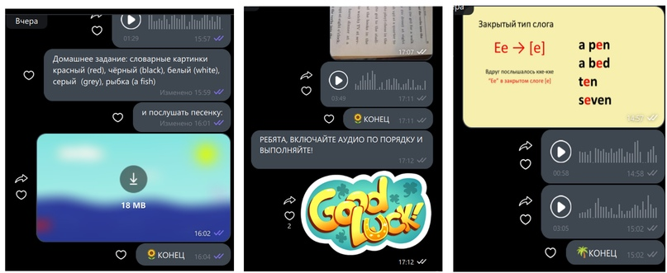
В качестве «отчёта» о проделанной работе родители присылали фото выполненных заданий, либо аудио чтения текста, иногда приходило видео, на котором был запечатлён прогресс ребёнка, при чём дети сами выступали инициаторами заснять свою работу и отправить педагогу.
Проверка результатов работы детей требовала от меня колоссальных усилий и большого количества времени, нужно было проверять грамотность, исправлять ошибки, направлять учащегося.
1 из 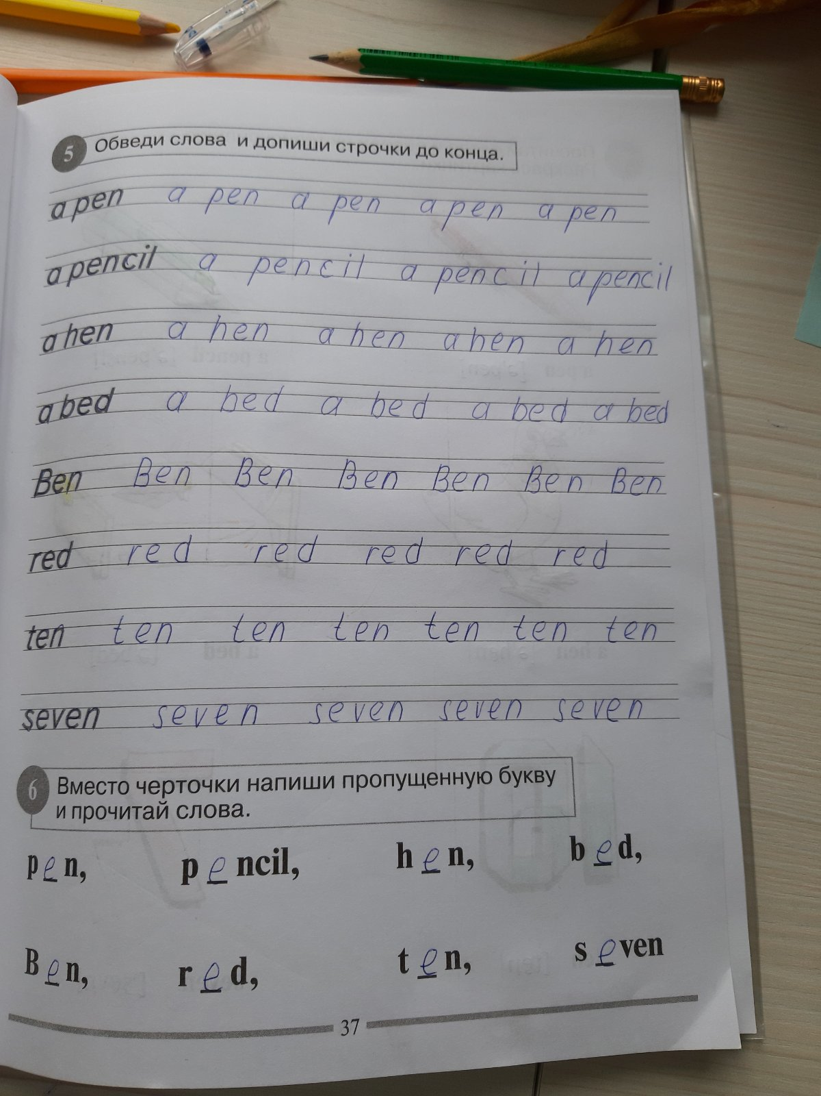 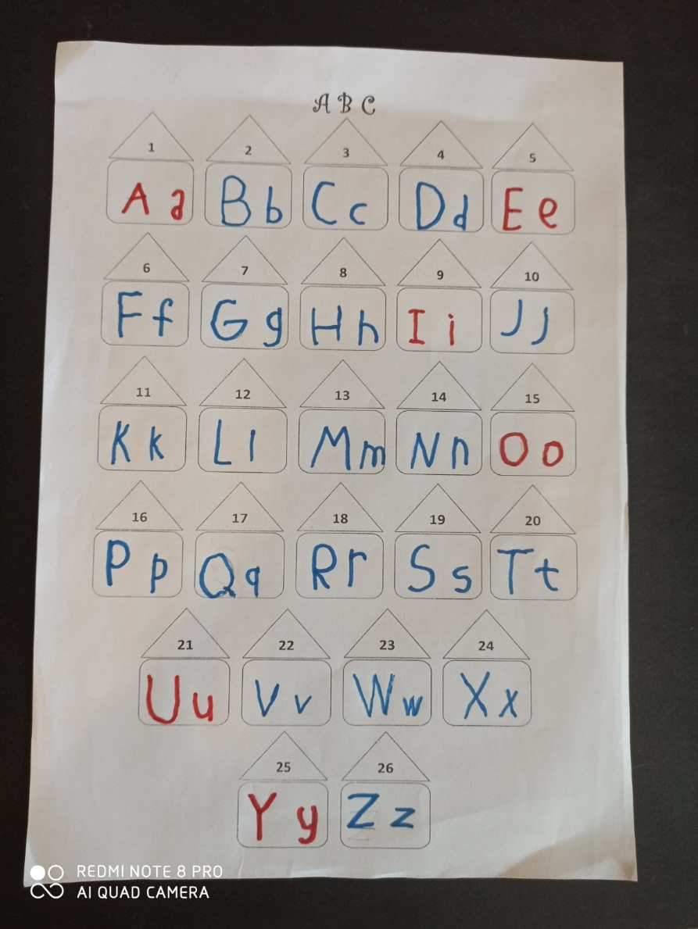 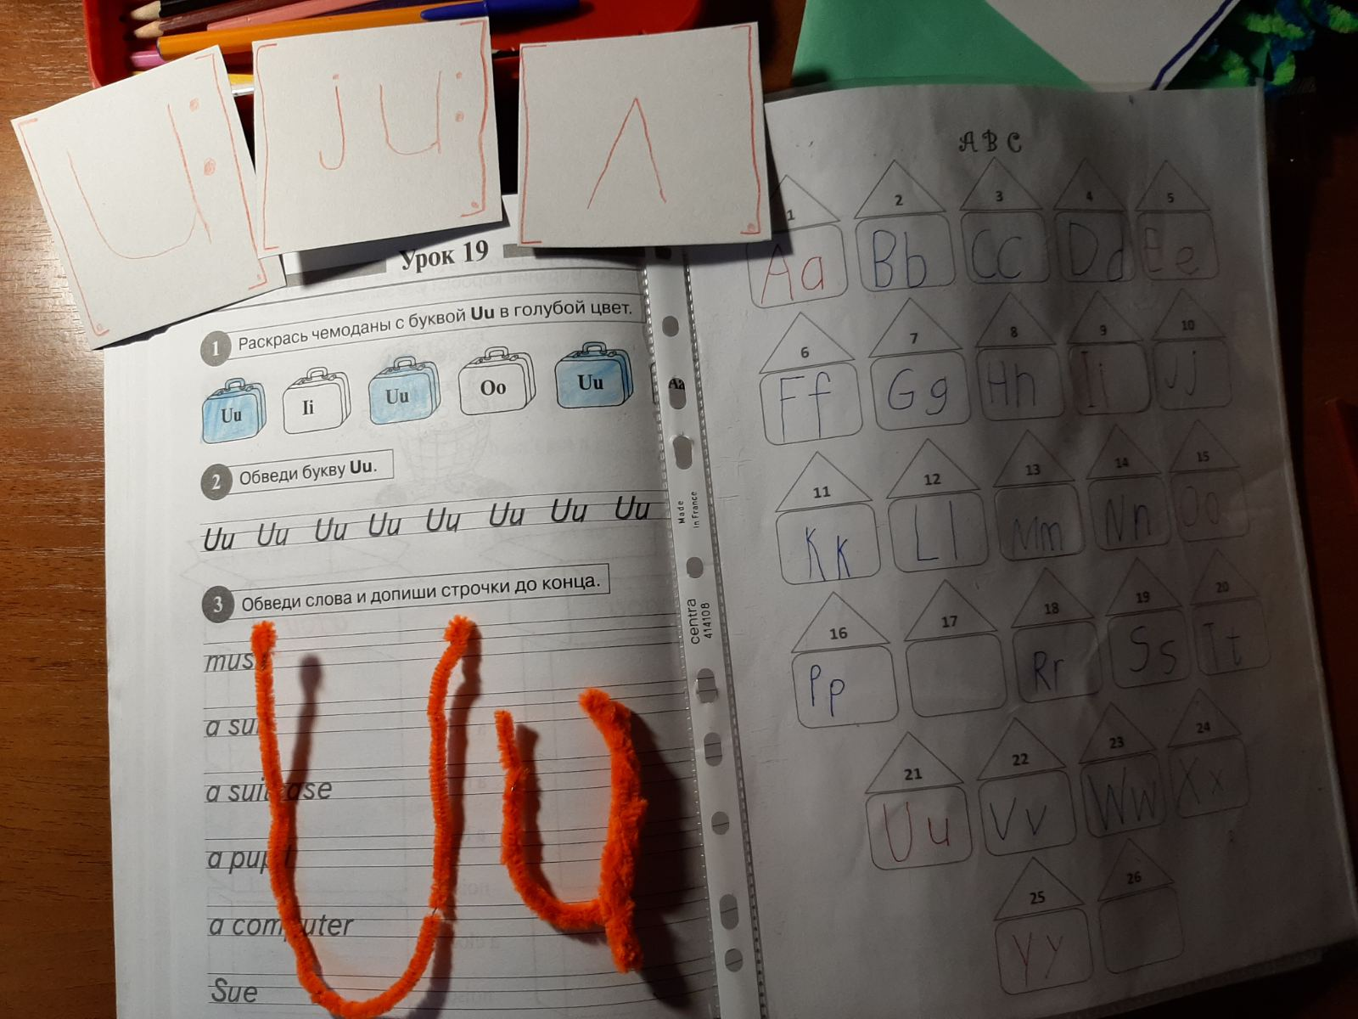 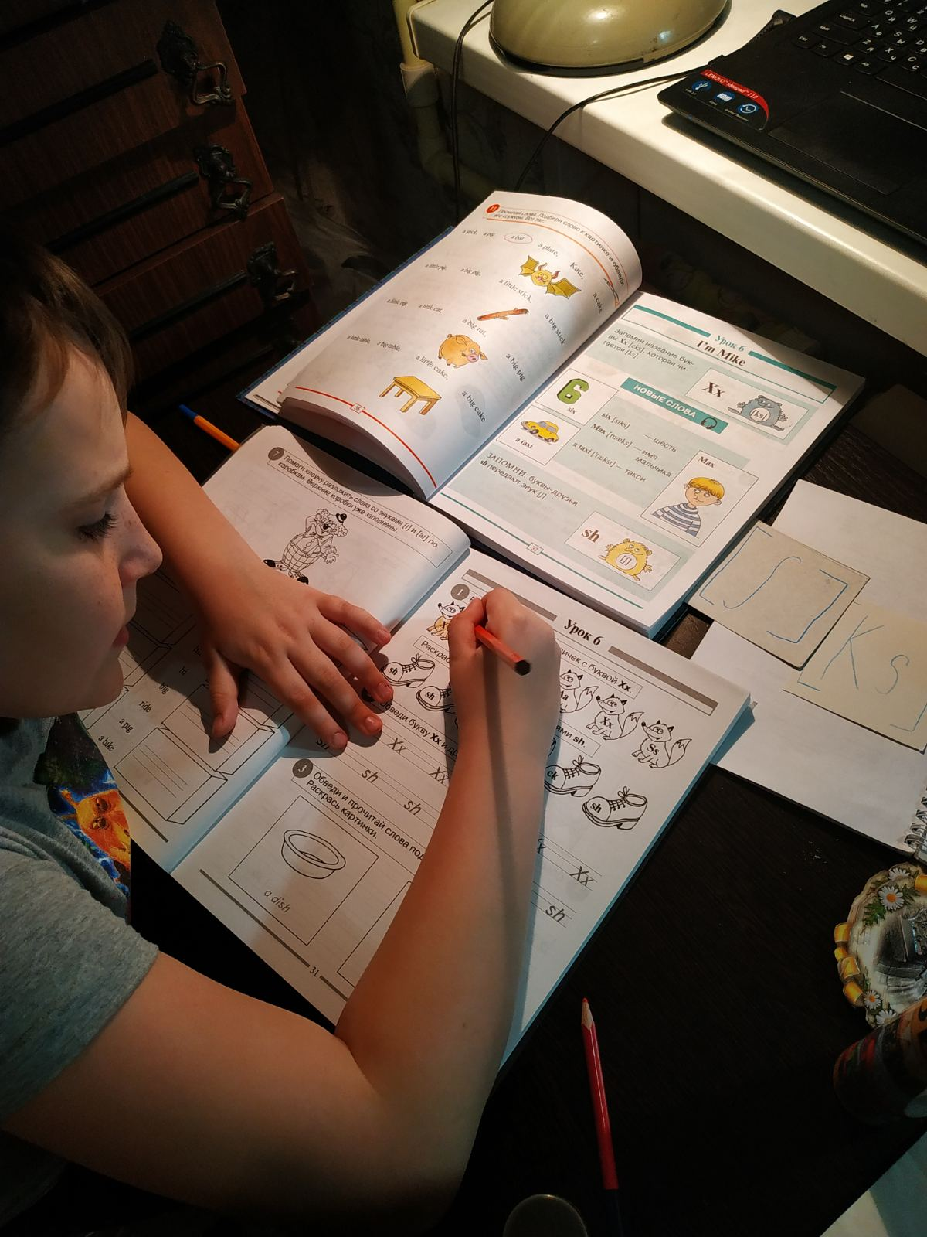28
Уже традиционный формат 14-й внутриклубной олимпиады реализовали с помощью Google форм. Самым маленьким учащимся было предложено выполнить творческий проект.
На протяжении всего периода ДО я старалась поддержать ребят, хвалила за работу, сообщала, сколько они получили бонусов. Система поощрения бонусами-наклейками, которая годами работает в «Английском клубе», в ситуации ДО в очередной раз подтвердила свою эффективность, помогая создавать дополнительную внешнюю мотивацию для дистанционных занятий.

Ирина Владимировна Ульянкина, педагог дополнительного образования высшей квалификационной категории объединения «Английский клуб».
Дистанционное обучение вызвало большое количество вопросов и у педагогов, и у родителей, и у детей. Ответы приходилось искать в процессе ДО. Получилось ли? Пока никто не может дать ответ: покажет время и результаты. Всем пришлось столкнуться с огромными трудностями, но все старались и делали всё возможное в предлагаемых обстоятельствах.
Самым оптимальным способом общения с детьми 2 ступени (5 и 6 года обучения) я выбрала общение посредством электронной почты и ресурса What’sApp через ранее созданные групповые чаты родителей. Я отправляла задания, сопровождая их аудио комментариями с объяснениями правил.
Для учащихся 2 ступени достаточно эффективными в условиях ДО оказались занятия по домашнему чтению. Читая главу по-английски (с опорой на аудио) дети практикуются в языке самостоятельно. Также, параллельно с чтением, отрабатываются уже изученные грамматические темы, ведётся работа по обогащению лексического запаса. Чтение вслух, помогает запомнить произношение новых слов, их зрительный образ – выучить их написание. В дополнение к пособиям по домашнему чтению педагогами «Английского клуба» разработаны рабочие тетради (в электронном виде в том числе).
Проверка заданий происходила индивидуально в виде консультации с каждым ребёнком: получив выполненное задание, я связывалась по аудио или видео, и мы корректировали работу, я отвечала на вопросы учащегося, задавала наводящие вопросы, и он сам видел и сразу исправлял ошибки, ликвидировал пробелы. Это очень эффективно, но очень сложно для педагога и физически, и эмоционально. И, конечно, такой индивидуальный подход занимал колоссальное количество времени.
Такой вид общения и обучения не подходит ребятам 1 года обучения (7-8 лет). Здесь большая роль отводилась не только педагогу, но и родителям, с которыми у меня постоянный контакт, и мы находились в непрерывном взаимодействии, работая одной командой, за что я им очень благодарна. Я записывала очень много комментариев и пояснений, консультировала родителей. Ребята присылали выполненные контрольные задания, чтобы отслеживать усвоение материала, что очень важно особенно на начальном этапе.
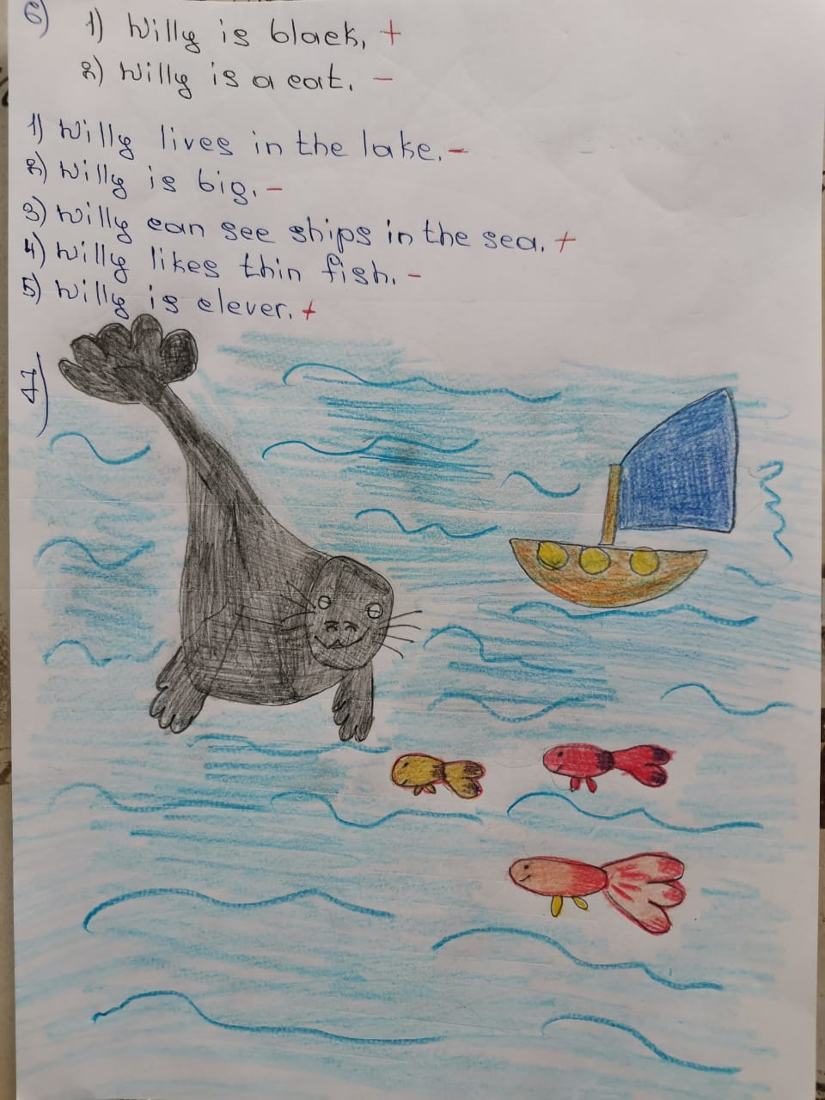1 из 9 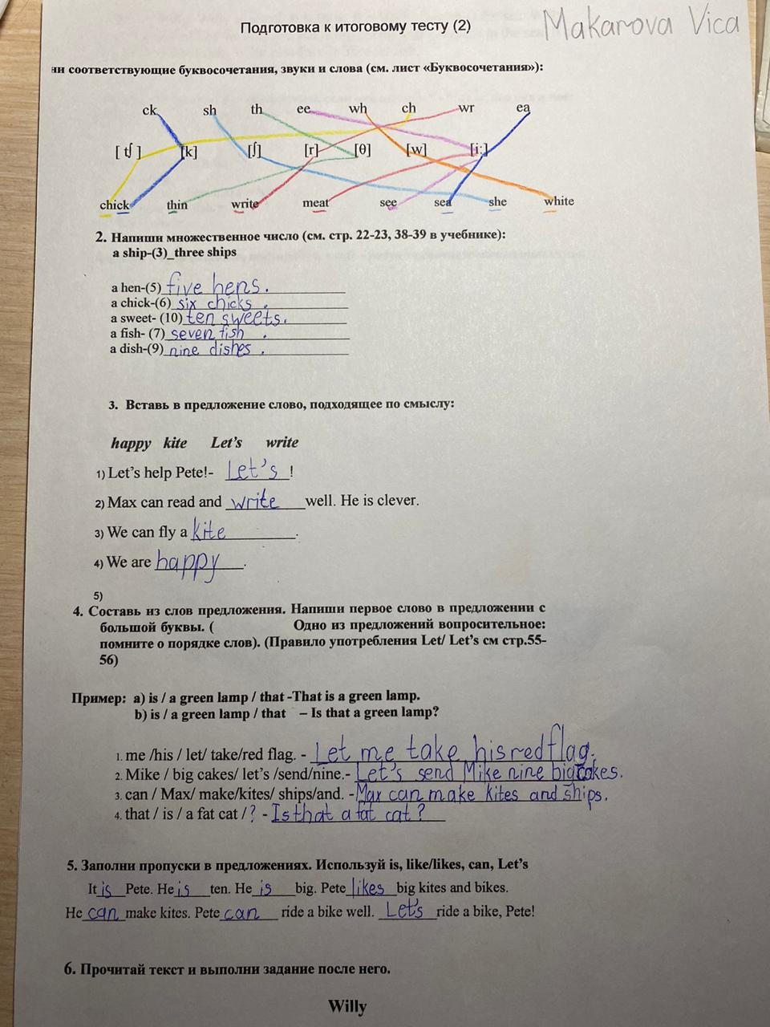 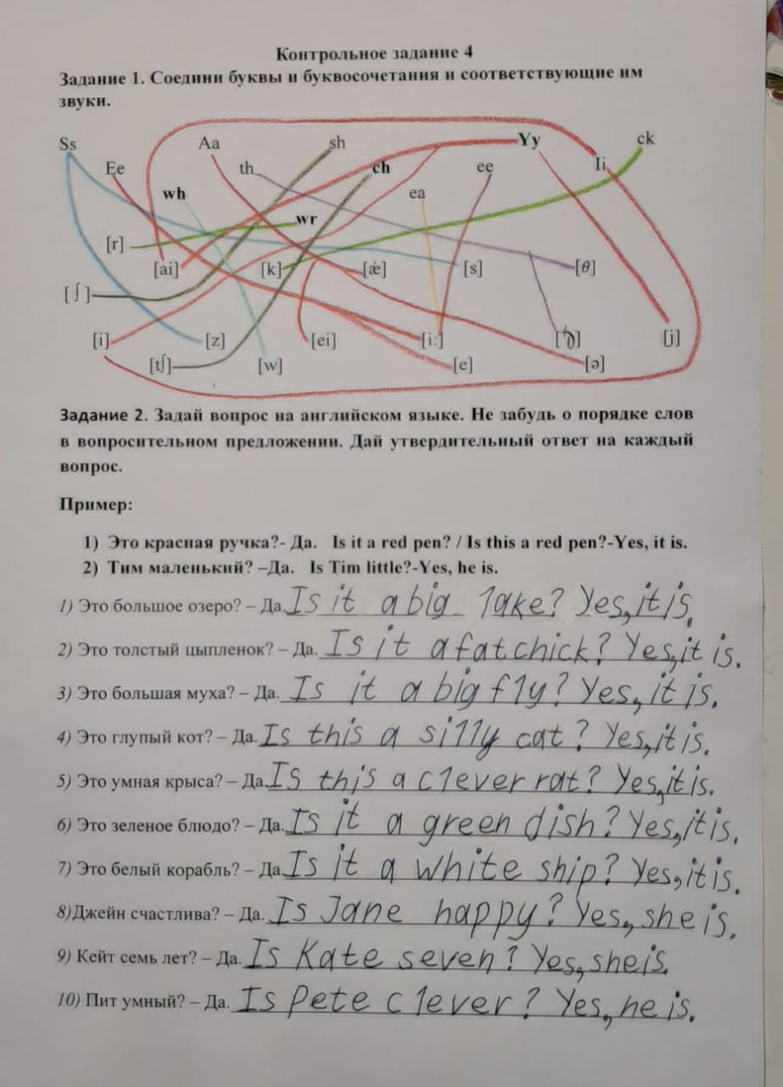
Чтобы хоть как-то разнообразить этот рутинный процесс, дети получают и творческие задания. Например, для проверки и закрепления грамматического правила употребления окончания –s у глаголов в 3 лице единственного числа, ребята сделали проект «Мой друг». Дети рисовали своего друга и опоры-подсказки, по которым можно составить рассказ. Конечно, это нельзя сравнить с живым общением и эмоциями, которые дети получили бы, занимаясь в группе в обычном формате.
з 8 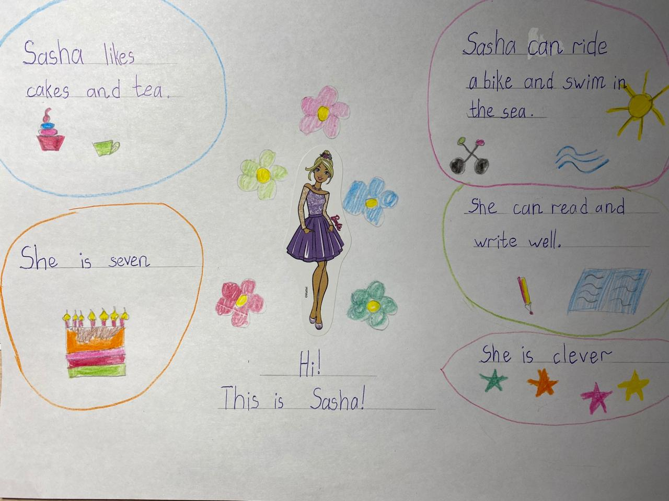 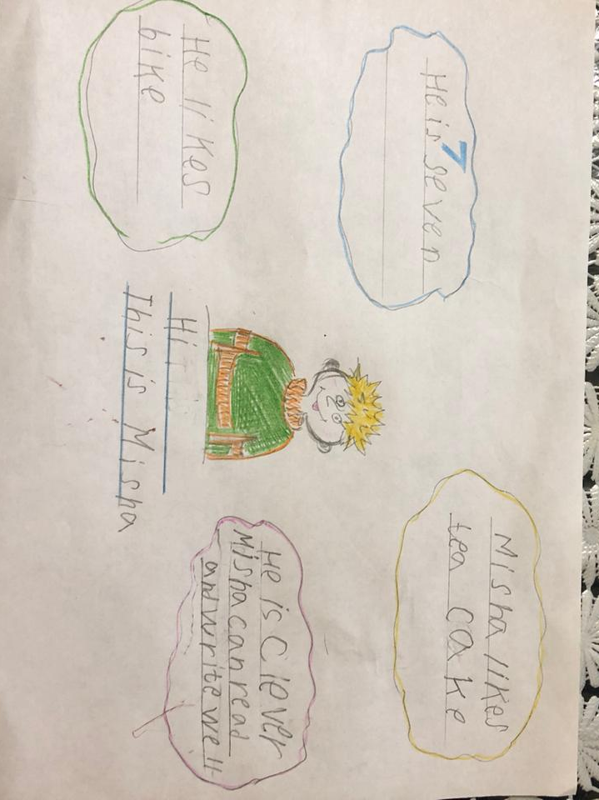 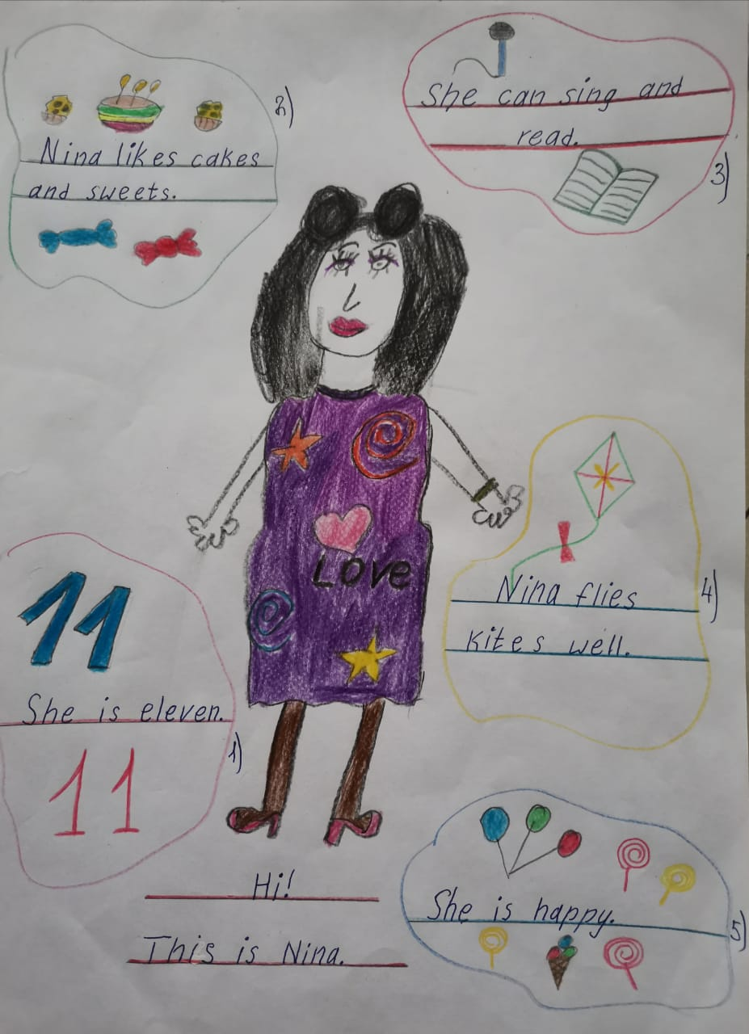 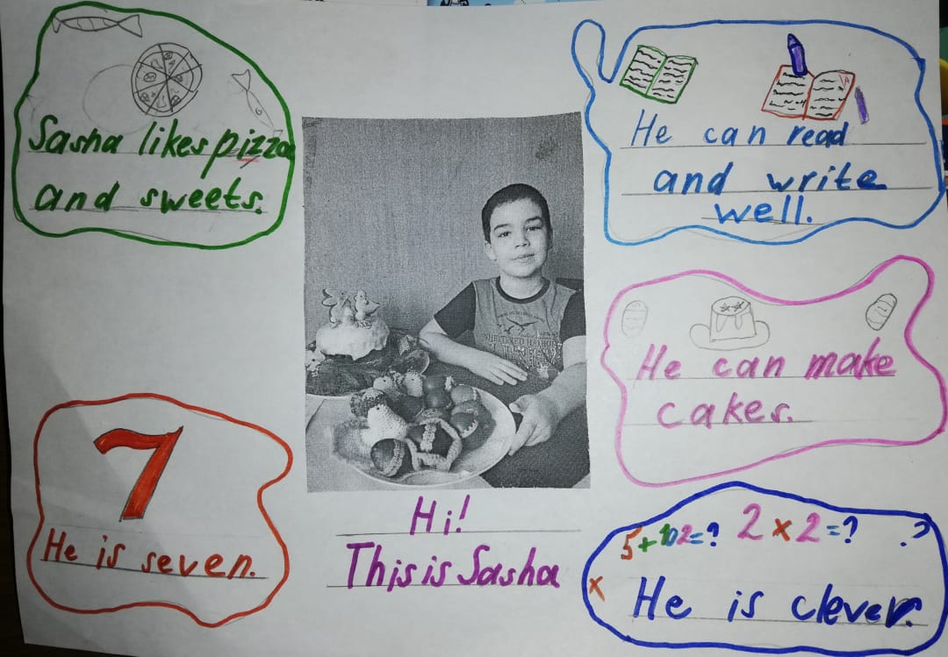 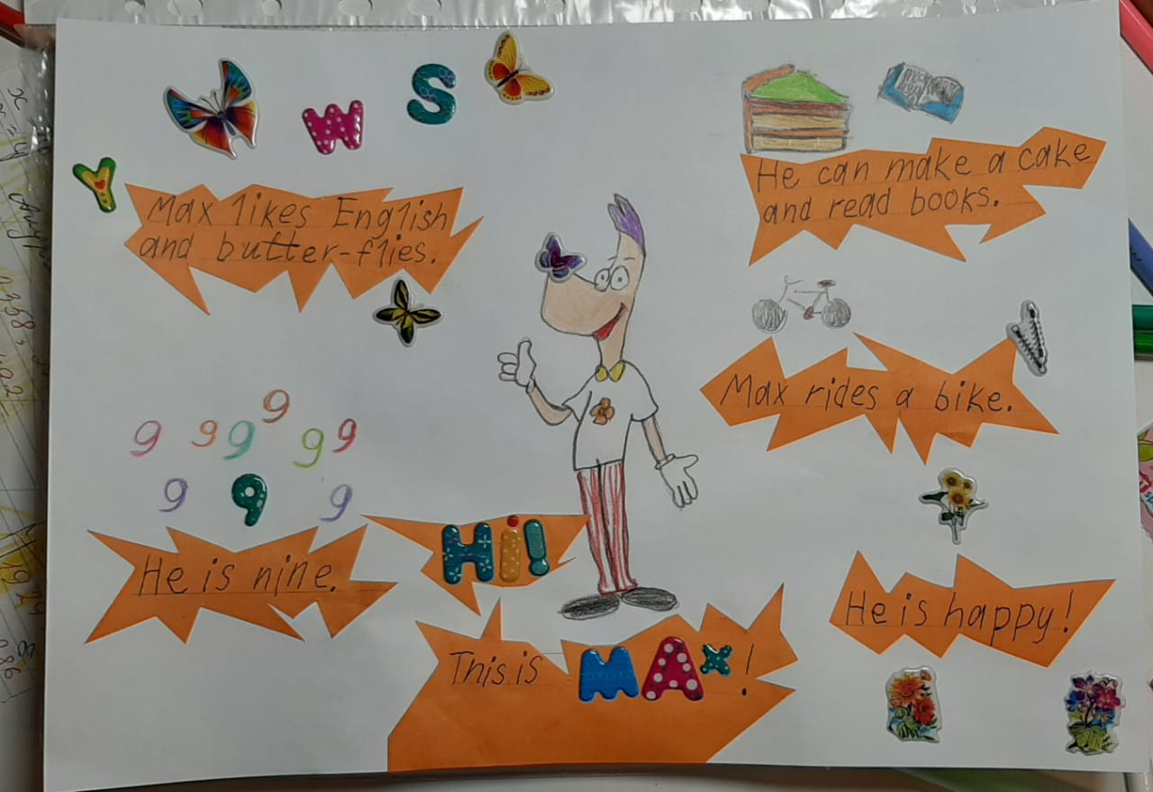
За работу ребята получают бонусы-наклейки. Это их мотивирует, но все хотят как можно быстрее вернуться к привычным занятиям.

Татьяна Викторовна Давыдова, педагог дополнительного образования по русскому языку.
На дистанционное обучение при необходимости перешли и ребята, которые занимаются по дополнительным общеразвивающим общеобразовательным программам «Русский язык для тебя» и «Аз и Буки». При этом, как и коллегам, пришлось столкнуться с рядом трудностей.
На занятиях учащимся предлагается практический материал по орфограмме на основе УНТ (пословиц и поговорок). Готовых адаптированных упражнений, соответствующих данным требованиям, не было найдено ни на одном электронном ресурсе. Работать на другом материале означало бы одностороннее изменение программы, на которую были приглашены учащиеся в начале учебного года. Чтобы реализовать обещанное, продолжать предлагать интересные словоформы, было решено максимально сохранить всё, что было на занятиях до ДО. Считаю, что данное решение было верным, так как дети не испугались ни объема, ни формы выполнения. Им всё было привычно. Многие учащиеся получили зачёты по 2-4 темам (в зависимости от группы). Но это получилось только благодаря тому, что занятия из групповых превратились в индивидуальные. Поскольку считаю профессионально недопустимым давать обобщенные, неконкретные комментарии (учащийся не исправит собственные ошибки, не будет повышения уровня знаний, а, значит, не будет достигнута цель программы), то работа в формате ДО на технике, которую позволяют бытовые условия, превратилась в непрерывный набор текстов с подготовленных черновиков. Лингвистическую графику (разбор слова по составу, ступенчатые схемы сложных синтаксических конструкций и др.) выполняли учащиеся ответственно, но технически «кто как сможет». Это важнейшая непреодолимая трудность: работать через неадаптированные ресурсы невозможно.
В студии «Аз и Буки» процесс обучения чтению контролировался через аудиозаписи. Все остальные задания выполнялись самостоятельно.
Искренне благодарю родителей своих учеников. Хотелось бы подчеркнуть, что ДО – лишь вынужденная временная мера с огромным количеством минусов. Вот лишь некоторые из них:
• не всем учащимся удаётся поддерживать нужный темп обучения без «очного» контроля со стороны педагога;
• большая загруженность детей школьными уроками (на ДО дети писали больше обычного, выполняя однообразную работу, им приходилось зачастую самостоятельно изучать новые темы, часами сидеть за компьютером, работая, а не развлекаясь), что приводило их к чрезмерной утомляемости и апатии (отсутствию вдохновения) к дополнительным занятиям;
• изменение расписания и распорядка дня, отсутствие системы в семье из-за вынужденных выходных или «удалёнки»;
• невозможность ребенка сконцентрироваться на занятии в домашних условиях (кот, брат, соседи);
• отсутствие в семье персонального гаджета для каждого ребёнка;
• невозможность для группы явиться на занятие группой (для онлайн занятий в Zoom необходимо наличие наушников и микрофона как у преподавателя, так и у обучающегося, чтобы улучшать качество звучания речи; низкая скорость интернет-соединения и большое количество участников беседы (> 7) приводит к частым сбоям, «зависанию» и срыву занятия);
• невозможность проявить себя перед коллективом, отсутствие одобрения или несогласия со стороны одногруппников, недостаток ощущения причастности к выработке верного решения, как следствие – неуверенность, нервозность, стресс.
Авторы статьи сходятся во мнении, что ДО, возможно, больше подойдёт студентам, стремящимся получить образование, учащимся, отставшим от программы, или тем, кто находится на домашнем обучении. Но для общей практики оно неприемлемо. Это лишь вынужденная мера. Ждём скорейшего возвращения к занятиям в очной форме.
Справедливости ради стоит всё же заметить, что нет худа без добра. В поиске новых форм и методов обучения педагоги приняли участие в вебинарах Cambridge University Press, Pearson Longman, Центра развития мышления и интеллекта, проекта Videouroki.net, где почерпнули интересные идеи для своих занятий.
Лингвистическое направление деятельности педагогов по английскому, немецкому и русскому языкам способствовали профессиональному сплочению и выработке единых подходов в нестандартной ситуации дистанционного обучения.

